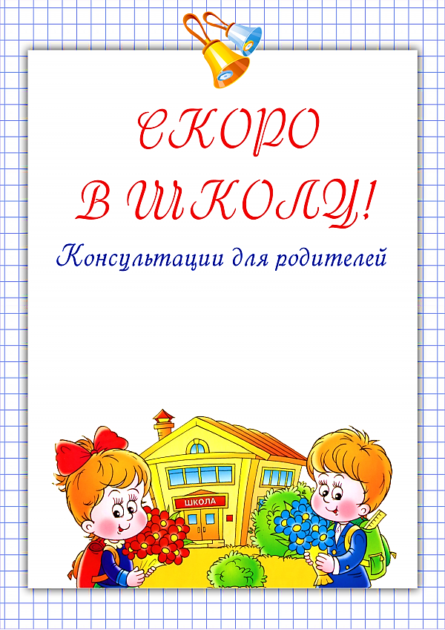
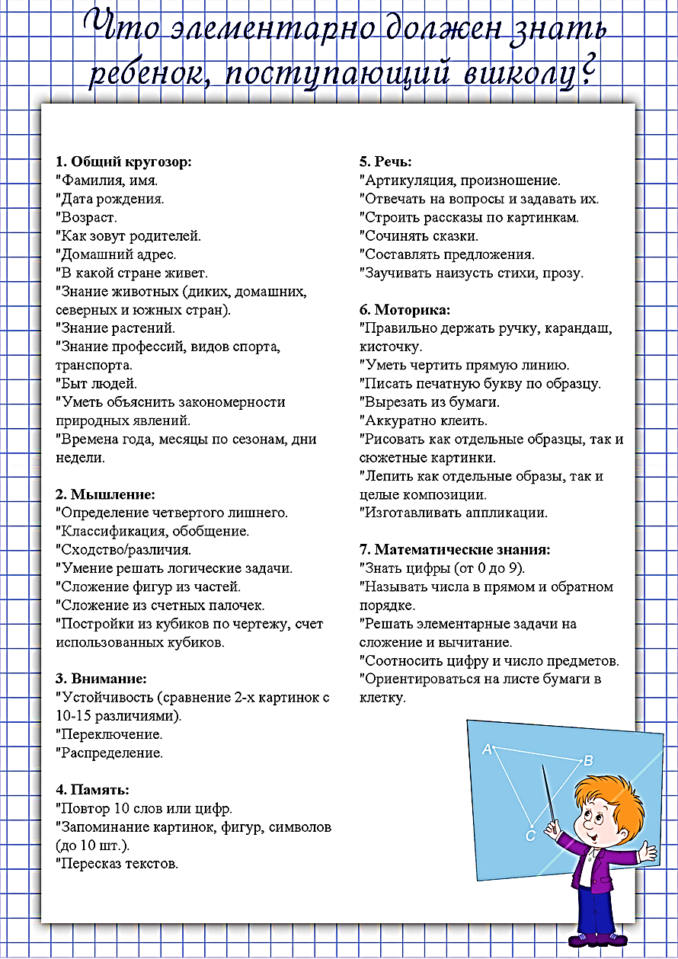

РОДИТЕЛЯМ БУДУЩИХ ПЕРВОКЛАССНИКОВ О ФОРМИРОВАНИИ УЧЕБНОЙ АКТИВНОСТИ

В школе основным источником развития выступает учебная деятельность. Именно через нее у ребенка происходит развитие личности и познавательной сферы.
- Первый шаг ребенка на пути формирования учебной активности - освоение позиции школьника:
- умение слышать учителя - не только воспринимать то, что говорит учитель, но и осуществлять действия, которые требуются от школьника: умение выполнять инструкции или принимать правила урока и следовать указаниям учителя.
- наличие у ребенка стремления справляться с учебными трудностями - желание и старании всеми силами выполнить тяжелое задание, даже если придется пробовать несколько раз, просить помощи у взрослого, но не бросать его.
- умение не только отвечать, но и выслушивать других - нужно заставить себя подождать, пока учитель спросит, даже если ребенок знает ответ, который просто срывается с языка. Важно и умение слушать то, что скажет одноклассник, иначе материал урока будет восприниматься с большим трудом.
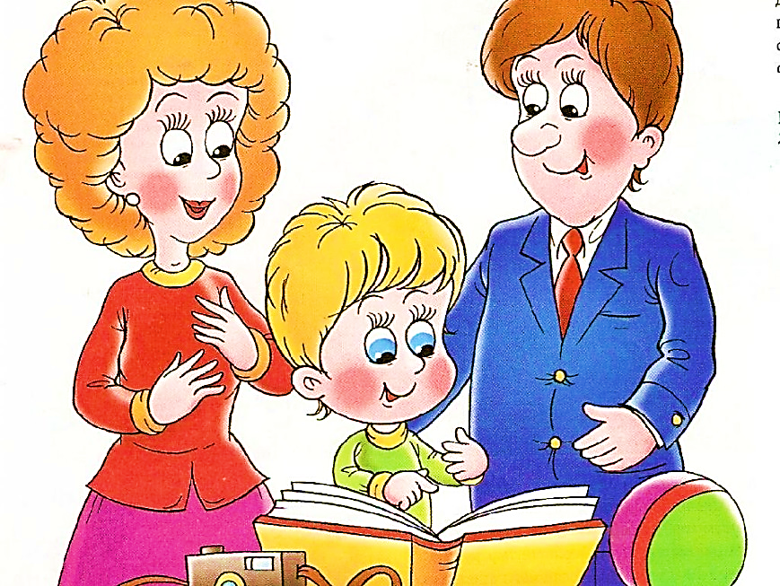
!!! Фундамент для формирования и проявления позиции ученика в школе - особенности взаимодействия с ребенком в семье до школы. Оптимальное взаимодействие в семье обеспечивает ребенку баланс между необходимостью приспосабливаться к требованиям и правилам взрослых и возможностью заявлять открыто о своих желаниях, т. е. между «надо» и «хочу».

- После усвоения ребенком позиции школьника следующий шаг в формировании учебной активности - волевое развитие.
- Развитие воли ребенка
В старшем дошкольном возрасте ребенок делает в волевом развитии большой шаг вперед: начинает брать на себя обязанности и действовать из сознания необходимости довести дело до конца. Настоящий рывок в волевом развитии приходится на младший школьный возраст.
Воля - многогранное понятие. В ней выделяют два компонента:
- . сознательное управление своими действиями - умение сдерживать непосредственные импульсы и желания в связи с требованиями социального окружения
В начале учебы перед ребенком встает громадная «корзина» школьных правил, которые необходимо достаточно быстро усвоить.
Следующий этап развития воли - тренировочный: ребенку дают игровые задания, с которыми он может успешно справиться и проявить волевое поведение. Главное - помочь первокласснику поверить, что он способен их выполнить. И только после этого можно переходить к стимулированию ребенка проявлять данный аспект волевого поведения в реальной жизни. Когда оно автоматизируется, можно «запускать» следующий аспект по той же схеме - постановка цели, мотивирование, тренировка, подведение итогов, т.е. поощрение ребенка, постоянная фиксация маленьких побед.
- умение совершать волевое усилие, мобилизовываться в трудной ситуации, доводить дело до конца
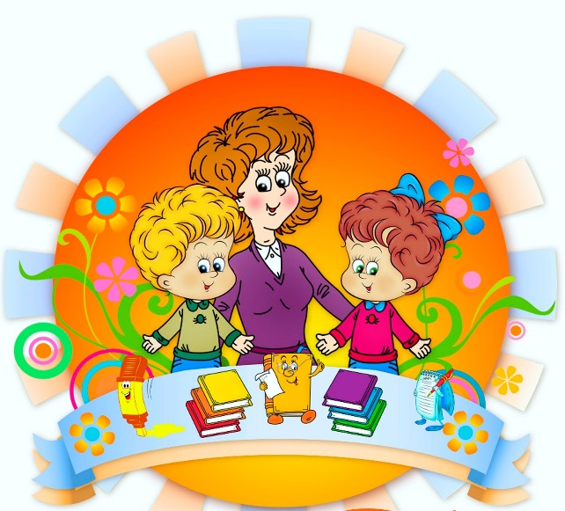
Умение доводить дело до конца, сталкиваясь с трудностями в учебе, начинает формироваться с помощью взрослых именно в первом классе. Обычно данный процесс происходит непросто. Одна из причин этого - отсутствие у детей психологической готовности к школе как к месту, где нужно преодолевать трудности.

СОВЕТЫ ПСИХОЛОГА РОДИТЕЛЯМ
БУДУЩИХ ПЕРВОКЛАССНИКОВ
Начало длительного учебного процесса, а именно поход в первый класс важное событие в жизни не только самого ребенка, но и его родителей. Именно с данного момента начинается формирование ребенка как социальной активной личности, устанавливается его позиция в коллективе, зарождается дружба, симпатии, и конечно же, первая любовь. Очень важно поддержать ребенка в его начинаниях и победах, а также проанализировать вместе с ним неудачи.
Советы родителям будущих первоклассников от психолога:
- слушайте рассказы ребенка, задавайте вопросы и всячески демонстрируйте
интерес к тому, как прошел его день;
- демонстрируйте уважительно отношение к школе, это облегчит процесс
адаптации;
- оставайтесь спокойными и уравновешенными в вопросах школьных забот.
Таким образом, Вы подадите пример школьнику, и он не будет чувствовать страха и тревог, сталкиваясь с непредвиденными ситуациями;
- помогите ребенку найти общий язык с одноклассниками. Это поможет ему
чувствовать себя частью коллектива, особенно, если ребенок не ходил в детский сад.
- помогите ребенку адаптироваться к новому режиму жизни. Поддержите его, сперва придерживаясь нового режима дня вместе с ним.
- хвалите ребенка за его маленькие победы, и не ругайте за неудачи. Попробуйте вместе со школьником проанализировать почему ситуация сложилась так, а не иначе, и как необходимо поступить в таком случае. Взамен на свое внимание Вы получите полное доверие со стороны ребенка. Он будет считать Вас не просто родителями, которых безумно любит, а и друзьями, которые обязательно помогут в трудной ситуации.
Уважаемые родители, помните, что первый класс – это основная ступенька развития Вашего ребенка в социуме. От того как с Вашей помощью он сможет адаптироваться в новом коллективе, зависит как пройдут его школьные годы, а это не малая часть жизни любого человека.
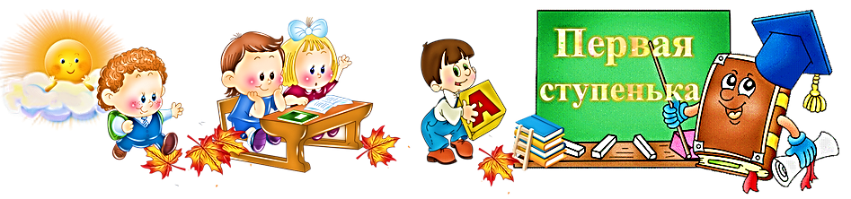
Придерживаясь данных рекомендации, Вы сможете построить основу для развития Вашего ребенка как самостоятельного человека.

РЕКОМЕНДАЦИИ ПСИХОЛОГА ДЛЯ РОДИТЕЛЕЙ БУДУЩИХ ПЕРВОКЛАССНИКОВ «В ШКОЛУ – С РАДОСТЬЮ!»

«Быть готовым к школе – не значит уметь читать, писать и считать. Быть готовым к школе – значит быть готовым всему этому научиться…» Л. А. Венгер.
КРИТЕРИИ ШКОЛЬНОЙ ЗРЕЛОСТИ:
Готовность ребенка определяется его физическим и психическим развитием, состоянием здоровья, умственным и личностным развитием.
1. ФИЗИЧЕСКАЯ ГОТОВНОСТЬ
Самая тяжелая нагрузка в школе – это необходимость сидеть 35-40 минут урока. Это требует значительных усилий и напряжения всего организма. Если ребенок здоров, хорошо развит физически, находится в основной группе здоровья, у него нет отклонений в развитии, тогда он выдержит любую программу. Ослабленный, больной ребенок быстро устает, не выдерживает нагрузку, становится не работоспособным.
2. МОТИВАЦИОННАЯ ГОТОВНОСТЬ
У ребенка должна быть сформирована «внутренняя позиция школьника». Именно подготовительная группа детского сада позволяет сменить игровую позицию на учебную. Происходят качественные изменения в психической сфере. От позиции дошкольника «я хочу» ребенок переходит к позиции школьника «надо». Он начинает понимать, что в школе применяются правила, оценочная система. Обычно готовый к обучению ребенок «хочет учиться».
3. ЭМОЦИОНАЛЬНО-ВОЛЕВАЯ ГОТОВНОСТЬ
Когда ребенок не боится совершать ошибки, он учится их преодолевать. Когда он учится преодолевать трудности в учебе, в научении, у него повышается самооценка. Он приучается ограничивать свои желания, преодолевать трудности, его поведение уже не носит импульсивный характер. Родителям нужно уметь поддержать, подсказать, а не выполнять задание за ребенка. Любое давление со стороны родителей может у него вызвать нежелание и страх. Поэтому так важны доверительные и позитивные отношения в семье. Ребенок, у которого в дошкольном детстве развиты все психические процессы - внимание, память, воображение, мышление, речь, моторика, физическое здоровье, - успешен в школе.

